Частное учреждение образование

«Колледж бизнеса и права»

ЛАБОРАТОРНАЯ РАБОТА №4

по практике по учебной дисциплине КПиЯП

Т.091.019

Руководитель проекта (Е.Н. Коропа )

Учащийся (А.С. Самойлов )

2022

Задание 1

Сумму элементов массива, расположенных между первым и последним положительными элементами.

Код программы

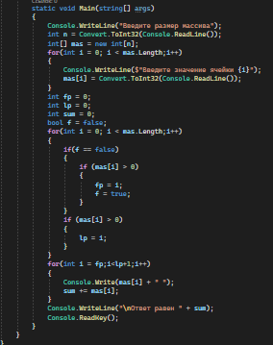

Код программы

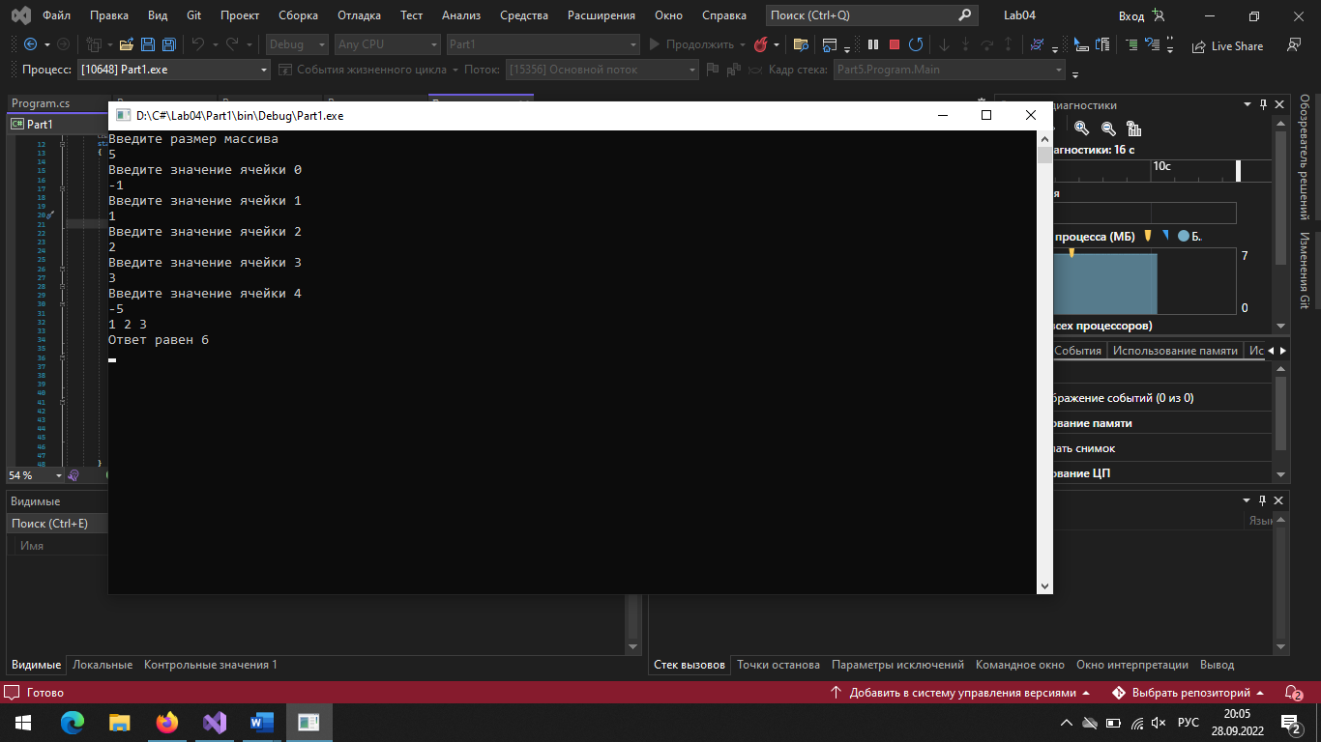

Задание 2

Выведите все элементы массива в порядке возрастания модулей его элементов.

Код программы

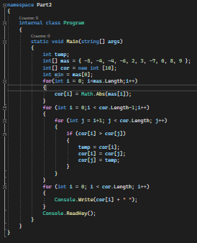

Результат программы

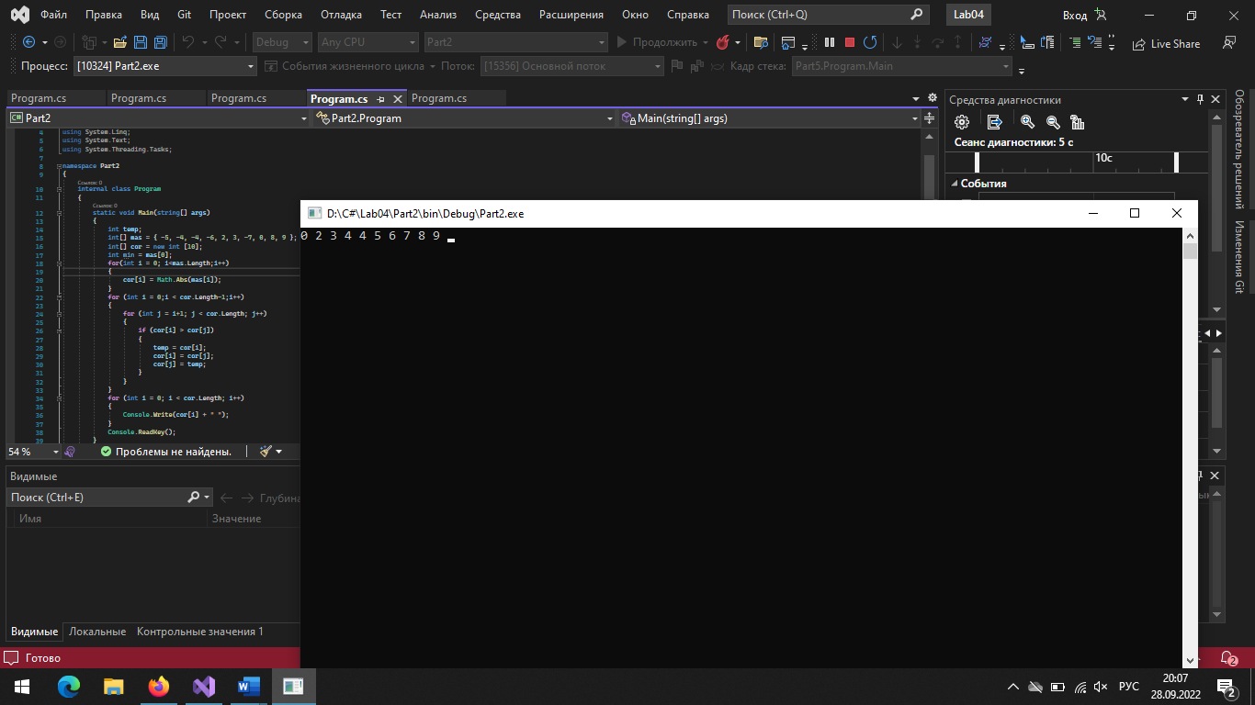

Задание 3

Найти минимальный элемент в каждом столбце и записать данные в новый массив.

Код программы

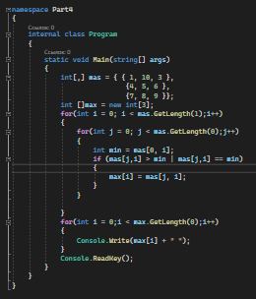

Результат программы

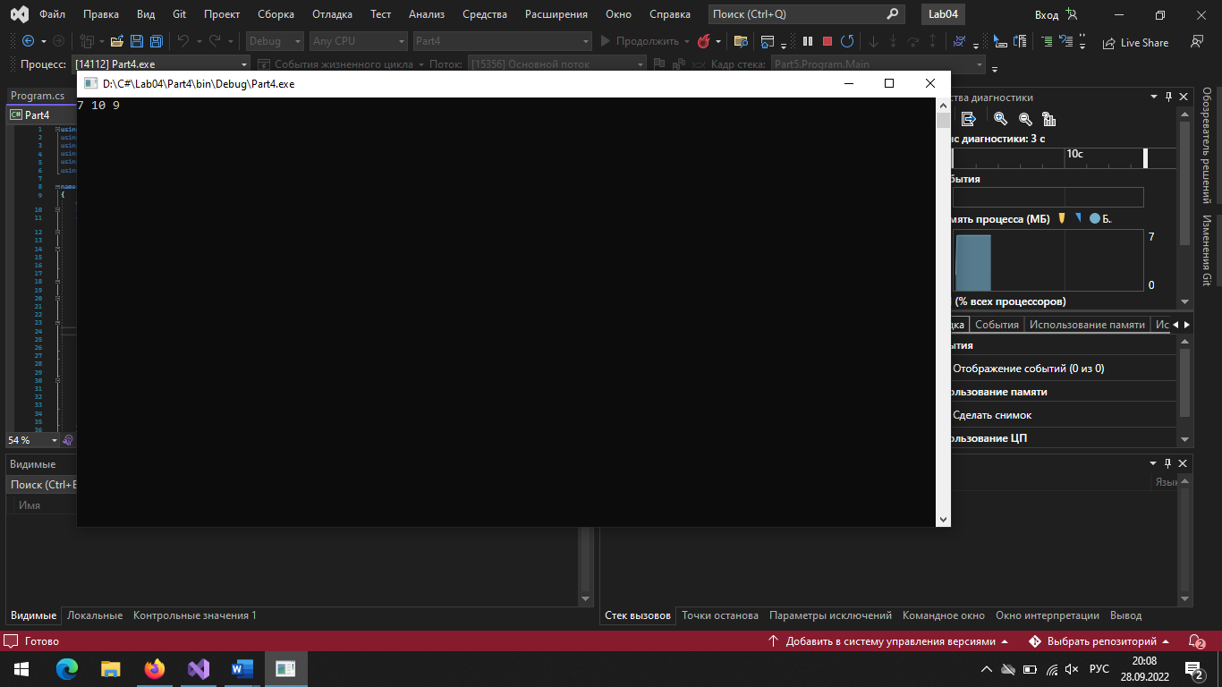

Задание 5

Найти номера массивов, содержащих хотя бы один положительный элемент.

Код программы

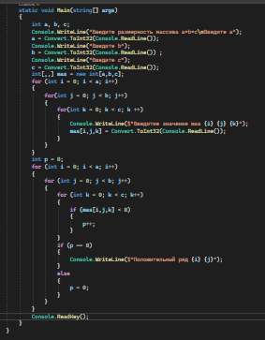

Результат программы

